Утверждено
Управляющим советом

МКОУ СОШ №19

от 13.07.2012г.
протокол №5

ПУБЛИЧНЫЙ ДОКЛАД

Муниципального казенного
общеобразовательного учреждения
средней общеобразовательной школы № 19
сельского поселения «Поселок Алонка»
Верхнебуреинского муниципального района
Хабаровского края

Алонка, 2012 год

СОДЕРЖАНИЕ
1. Введение ………………………………………………………………………….3 стр.
2. Общая характеристика школы…………………………………………………..4 стр.
3. Состав обучающихся…………………………………………………………….5 стр.
4. Условия обеспечения образовательного процесса…………………………….6 стр.
5. Учебный план учреждения. Режим обучения………………………………….7 стр.
6. Кадровое обеспечение образовательного процесса……………………………9 стр.
7. Финансовое обеспечение функционирования и развития школы…………..16 стр.
8. Результаты образовательной деятельности…………………………………...17 стр.
9. Анализ деятельности экспериментальной площадки………………………...24 стр.
10. Состояние здоровья школьников, меры по охране и укреплению здоровья…………………………………………………………………………….26 стр.
11. Организация питания………………………………………………………….28 стр.
12. Обеспечение безопасности……………………………………………………28 стр.
13. Дополнительные образовательные услуги, предоставляемые школой……28 стр.
14. Социальная активность и социальное партнерство…………………………31 стр.
15. Основные сохраняющиеся проблемы школы………………………………..32 стр.
16. Основные направления ближайшего развития МКОУ СОШ №1………….33 стр.
17. План развития школы на следующий год и ближайшую перспективу……33 стр.

- Введение.

Публичный доклад муниципального казенного общеобразовательного учреждения средней общеобразовательной школы № 19 сельского поселения «Поселок Алонка» Верхнебуреинского муниципального района Хабаровского края за 2011-2012 учебный год подготовлен на основе Примерных рекомендаций по подготовке Публичного доклада, составленных Министерством образования и науки Российской Федерации, Положения о публичном докладе МКОУ СОШ №19 (утвержден директором от 09.02.2011г. приказ №32).
Цели настоящего доклада:
1. Представить родителям (законным представителям), обучающимся, учредителю, общественности, органам местного самоуправления, социальным партнёрам, работникам школы информацию о деятельности школы, её потенциале, условиях функционирования, проблемах развития, планируемых мероприятиях и ожидаемых результатах деятельности школы.
2.Обеспечить прозрачность функционирования учреждения.

В работе над публичным докладом принимали участие: администрация, педагоги школы.

Полное наименование: Муниципальное казенное общеобразовательное учреждение средняя общеобразовательная школа № 19 сельского поселения «Поселок Алонка» Верхнебуреинского муниципального района Хабаровского края.
Сокращенное наименование: МКОУ СОШ № 19.
Организационно-правовая форма – муниципальное казенное образовательное учреждение.
Тип - казенное общеобразовательное учреждение.
Вид - средняя общеобразовательная школа.
Лицензия на образовательную деятельность – РО 024584 от 10.06.2011г.
Государственная аккредитация – ОП 024614 регистрационный №87 от 23.06.2011г.
Управление Учреждением строится на принципах единоначалия, самоуправления и соуправления. Формами самоуправления Учреждения являются Управляющий совет, Общее собрание трудового коллектива, Педагогический совет. Формами соуправления являются общешкольный родительский комитет и совет старшеклассников.
Учредителем является муниципальное образование Верхнебуреинского муниципального района. Функции учредителя осуществляет орган местного самоуправления в лице Муниципального казенного учреждения отдела образования администрации Верхнебуреинского муниципального района Хабаровского края, входящий в структуру администрации Верхнебуреинского муниципального района Хабаровского края.
Юридический адрес учредителя – 682030, Хабаровский край, Верхнебуреинский район, поселок Чегдомын, улица Центральная, 49.
Юридический адрес учреждения – 682051, Хабаровский край, Верхнебуреинский район, поселок Алонка, улица Сергея Лазо, дом 1,
тел. 4-57-94, E-mail: alonka-sh19@rambler.ru.
Сайт школы: http://alonka19.ruschools.ru

МКОУ СОШ №19 располагается в центре сельского поселения «Поселок Алонка». Школа расположена на возвышенности, с востока на расстоянии 100 м располагается лес, с севера на расстоянии 100 м расположен детский сад, с юга на расстоянии 50 м расположен ТОЦ и парковая зона, с запада на расстоянии 50 м находится стадион.
Расстояние до районного центра (п.Чегдомын) – 80 км. В поселке действует одно лесозаготовительное предприятие и несколько предприятий, обслуживающие железную дорогу.

- Общая характеристика школы.

Здание школы 3-х этажное, построено в 1979 году по типовому проекту, имеет центральное отопление, холодное и горячее водоснабжение, канализацию.
Муниципальное казенное общеобразовательное учреждение средняя общеобразовательная школа № 19 сельского поселения «Поселок Алонка» Верхнебуреинского муниципального района Хабаровского края в период с 01.09.1982 по 01.01.1997 года носила наименование средняя школа № 14 станции Алонка Байкало-Амурской железной дороги. С 01.01.1997г. передана в ведение отдела учебных заведений Дальневосточной железной дороги, в 2003 году передана в ведение Хабаровского края с последующей передачей в муниципальную собственность Верхнебуреинского района и присвоено наименование и нумерация - муниципальное общеобразовательное учреждение средняя общеобразовательная школа № 19 поселка Алонка.
Миссия школы: создание образовательно-воспитательной среды, способствующей духовному, нравственному, физическому развитию детей с учетом их возможностей и познавательных интересов. Выпускник сельской школы должен и может стать успешным. Мы помогаем ребенку удовлетворить его образовательные потребности и предоставляем возможности для максимального раскрытия способностей в наиболее значимых сферах жизнедеятельности, самореализации.
Все семьи учеников проживают в благоустроенных квартирах, поэтому дети имеют достаточно комфортные условия для подготовки к школьным занятиям. Большинство составляют семьи с одним ребенком (многодетных - 4 семьи (12 детей – 29%), малообеспеченных – 2 семьи (4 ребенка – 10%)), неблагополучных семей нет, неполных семей – 7). Социальный состав родителей довольно разнороден: рабочие – 45 (64%), служащие – 19 (27%), безработные – 4 (6%); частные предприниматели - 1 (1%); пенсионеры – 2 (3%). Родители учащихся в основном работают на железной дороге.
Школа функционирует в режиме шестидневной рабочей недели, в одну смену. Вторая половина дня активно используется для организации внеурочной развивающей деятельности.

- Состав обучающихся.

На конец 2011-2012 учебного года в школе обучалось 42 учащихся в 9 классах (класс комплект – 2 и 4 классы; 10 класса не было). На начальной ступени образования – 17 человек, на основной ступени образования– 21 человек, на старшей ступени – 4 человека. Наполняемость классов - от 2 до 8 учащихся. Средняя наполняемость классов - 5 человек.
Во всех классах форма обучения – очная.
Динамика изменения количества обучающихся по ступеням за последние 5 лет выглядит следующим образом.

Учебный год | 1 ступень | 2 ступень | 3 ступень | Итого
2007-2008 | 18 | 36 | 14 | 68
2008-2009 | 13 | 28 | 20 | 61
2009-2010 | 11 | 25 | 17 | 53
2010-2011 | 16 | 20 | 9 | 45
2011-2012 | 17 | 21 | 4 | 42

Количественный состав учащихся за 5 лет
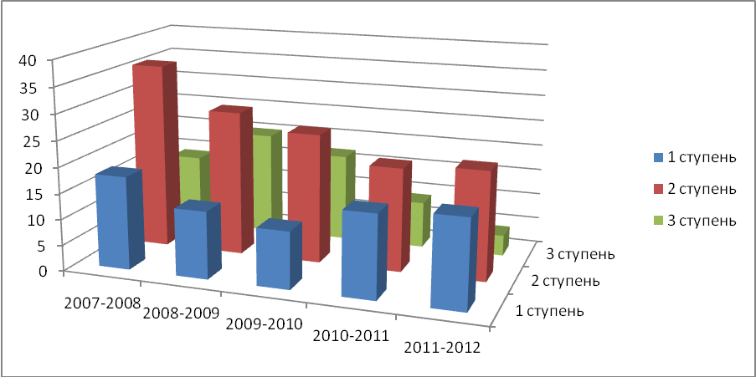

Основная причина выбытия учащихся - перемена места жительства их семей.
Ожидаемый набор в 1 класс - 6 обучающихся. На момент поступления в школу 100 % детей получают дошкольное образование в ДОУ. Уровень подготовки в течение 3-х лет удовлетворительный, первоклассники безболезненно проходят адаптационный период.
С дошкольным учреждением ежегодно составляется план совместной работы по преемственности: школа – детский сад.

- Условия обеспечения образовательного процесса.

Школа располагает хорошей материально-технической базой, обеспечивающей проведение лабораторной, предметной и межпредметной подготовки, практической и учебно-исследовательской работы учащихся, предусмотренной учебной программой школы и соответствующей действующим санитарно-гигиеническим нормам.
В школе имеются:
- 13 учебных кабинетов;
- Спортивный зал;
- Комбинированная столярно-слесарная мастерская;
- Швейная мастерская;
- Кулинарный цех;
- Столовая на 100 посадочных мест;
- Библиотека (число книг (включая школьные учебники), брошюр, журналов – 2863, имеется компьютер и принтер);
- Актовый зал;
- Паспортизированный школьный музей и музейная комната;
- Методический кабинет;
- Зимний сад.
Все кабинеты школы оснащены разновозрастной мебелью, озеленены, эстетично оформлены. Оснащённость кабинетов учебным оборудованием составляет 80%.
На базе библиотеки создан медиацентр, включающий в себя электронные образовательные ресурсы. На сегодняшний день медиатека насчитывает 336 электронных пособий. В библиотеке установлена компьютерная техника, которая является неотъемлемой частью единой школьной локальной сети. Программное обеспечение «Автоматизированная информационная библиотечная система MARK-SQL-версия для школьных библиотек», обеспечивает комплексную автоматизацию библиотечных процессов в школе.
За период с 2007 по 2012 годы значительно модернизирована и усовершенствована материально-техническая база школы в соответствии с современными требованиями, предъявляемыми к обучению. В школе на сегодняшний день имеется:
- Лабораторное учебное оборудование для кабинетов физики, химии, биологии и др.,
- 2 интерактивных комплекса,
- 3 мультимедийных проектора,
- 12 компьютеров,
- 3 принтера,
- 2 сканера.
Для организации внеурочной деятельности и дополнительного образования используется актовый зал, музей, зимний сад, библиотека.
В целях улучшения условий обеспечения санитарно-гигиенических норм теплового, светового, противопожарного режимов в этом году была продолжена замена освещения в школе, замена электропроводов, произведён частичный ремонт крыши, началась работа по установлению ограждения пришкольной территории.
- Учебный план общеобразовательного учреждения. Режим обучения.

В учебном плане представлены все общеобразовательные области, предусмотренные учебным планом для общеобразовательных учреждений РФ. Соблюдается преемственность между ступенями обучения. Максимальная нагрузка учащихся соответствует нагрузке при пятидневной учебной неделе в 1 классе и шестидневной учебной неделе в 2-4, 5-9, 10-11 классах. Учебный план школы определяет максимальный объем учебной нагрузки учащихся, распределяет учебное время, отводимое на освоение федерального и регионального компонентов государственного образовательного стандарта по классам и образовательным областям.
Школа работает в 1 смену в режиме полного дня, с 8-00 до 17-00. Пятидневная учебная неделя для детей 1 класса, шестидневная – для учащихся 2 – 11-х классов. Продолжительность урока – 45 мин. Среднее количество уроков в начальной школе: 4 урока; в 5-11 классах: 5 – 6 уроков.
Начальная школа
Начальная школа обучается по учебно-методическому комплексу «Гармония». Учебный план полностью реализует государственный образовательный стандарт начального общего образования, гарантирует овладение учащимися необходимым минимумом знаний, умений и навыков, которые позволят ребенку продолжить образование на следующей ступени. Базисный учебный план для 1 класса состоит из двух частей — обязательной части и части, сформированной участниками образовательного процесса, включающей внеурочную деятельность, осуществляемую во второй половине дня.
В учебном плане для 1 класса общеобразовательного учреждения отражены основные показатели базисного учебного плана: все учебные предметы, недельное распределение часов по предметам, предельно допустимая аудиторная нагрузка, а также расписан раздел «Внеурочная деятельность» по направлениям, определенным основной образовательной программой общеобразовательного учреждения.
(приложение №1 «Внеурочная деятельность в 1 классе»)
Английский язык изучается в начальной школе со 2 класса, предмет «Информатика и ИКТ» с 3 класса.
Во 2 – 4 классах в рамках реализации регионального компонента и компонента образовательного учреждения отводится по 1 часу на изучение факультатива «Литература ДВ».
Во 2 – 4 классах введен 1 час индивидуально – групповых занятий по математике за счет часов регионального компонента и компонента образовательного учреждения с целью изучения и повторения тем, вызывающих затруднения обучающихся и отработки практических навыков.
Основная школа
Учебный план для 5-8 классов составлен на основе базисного учебного плана 2004 г. В школьный компонент, с учетом мнения родителей и учащихся, были включены индивидуально-групповые занятия по выбору. Региональный компонент был представлен факультативом «Литература ДВ».
В 9 классе план составлен на основе примерного учебного плана для 9-х классов общеобразовательных учреждений Хабаровского края, осуществляющих предпрофильную подготовку (приказ Министерства образования Хабаровского края № 451 от 30 мая 2006 года).
За счёт часов регионального компонента и компонента образовательного учреждения с целью изучения и повторения тем, вызывающих затруднения обучающихся, и отработки практических навыков в 5-8 классах отводится по 1 часу на индивидуально – групповые занятия по математике и русскому языку. Предпрофильная подготовка осуществляется за счёт предметных курсов по выбору, ориентационного курса «Мир профессий» и информационной работы (экскурсии на производство: ПЧ-13, ОАО РЖД, КГУ «Ургальское» лесничество). За счёт компонента общеобразовательного учреждения с учетом реализации ХККГОСОО изучаются предметы: информатика и ИКТ – 1 час, технология – 2 часа с целью реализации программ и завершения курсов.
Средняя школа
Учебный план составлен с учётом образовательных запросов учащихся, социума, возможностей школы. При составлении плана соблюдались принципы преемственности, последовательности и согласованности с учебными планами предыдущих лет.
Учебный план для 10 и 11 классов составлен в соответствии с приказом Министерства образования Хабаровского края № 316 от 21.04.06 «Об утверждении базисного учебного плана и примерных учебных планов для учреждений среднего (полного) общего образования Хабаровского края», программ для общеобразовательных учреждений и перечня учебных изданий, рекомендованных министерством образования Хабаровского края.
Компонент образовательного учреждения был реализован за счёт введения девяти элективных курсов, которые направлены на расширение знаний по базовым предметам (математика, русский язык, физика, литература, биология, география, информатика и ИКТ).
Созданная система элективных курсов в рамках школьного компонента дала возможность учащимся индивидуализировать свою образовательную траекторию при полном сохранении базиса; организовать предпрофильную и профильную подготовку учащихся в школе.
Для реализации учебного плана общеобразовательное учреждение обеспечено необходимыми педагогическими кадрами соответствующей квалификации, программно- методическими комплексами, необходимым оборудованием по всем компонентам.

- Кадровое обеспечение образовательного процесса.

Школа полностью укомплектована кадрами. Наблюдается стабильный состав педагогических работников в школе. В школе накоплен серьезный методический и профессиональный опыт. Сложился работоспособный коллектив с большим творческим потенциалом.
Среди педагогов школы:
Педагогический коллектив школы |  | 2009-2010 уч. г. | 2010-2011 уч. г. | 2011-2012 уч. г.
Всего преподавателей (чел.) |  | 13 | 13 | 13
Средний возраст педагогов |  | 41 | 44 | 46
Укомплектованность штатов (%) |  | 100% | 100% | 100%
Образование (чел./% от общего числа) | высшее | 12/92% | 12/92% | 13/100%
Награды  (чел./% от общего числа) | Почетный работник общего образования | 1/8% | 1/8% | 1/8%
Награды  (чел./% от общего числа) | Отличник народного просвещения | 1/8% | 1/8% | 1/8%
Награды  (чел./% от общего числа) | Почётная грамота МО РФ | 2/15% | 3/23% | 3/23%
Награды  (чел./% от общего числа) | Грамота Министерства образования Хабаровского края | 2/15% | 3/23% | 3/23%
Награды  (чел./% от общего числа) | Грамота  муниципального казенного учреждения отдела образования администрации Верхнебуреинского муниципального района Хабаровского края | 6/46% | 7/54% | 7/54%
Аттестовано (чел./% от общего числа) | высшая категория | 3/23% | 2/15% | 1/8%
Аттестовано (чел./% от общего числа) | I категория | 8/62% | 3/23% | 2/15%
Аттестовано (чел./% от общего числа) | II категория | 1/8% | 7/54% | 6/46%
Аттестовано (чел./% от общего числа) | соответствие должности «учитель» | - | - | 2/15%
Аттестовано (чел./% от общего числа) | Не аттестованы | 1/8%  (молодой специалист) | 1/8%  (молодой специалист) | 2/15%  (стаж работы менее двух лет)
Педагогический стаж (чел./% от общего числа) | 1-3 года | 1/8% | 1/8% | 2/15%
Педагогический стаж (чел./% от общего числа) | 3-10 лет | 3/23% | 3/23% | 2/15%
Педагогический стаж (чел./% от общего числа) | 10-20 лет | 1/8% | 1/8% | 2/15%
Педагогический стаж (чел./% от общего числа) | свыше 20 лет | 8/62% | 8/62% | 8/62%
Педагогический стаж (чел./% от общего числа) | из них пенсионеры | 7/54% | 7/54% | 7/54%
Повышение квалификации (чел.) | Всего преподавателей повысили квалификацию | 5/38% | 8/62% | 11/85%
Повышение квалификации (чел.) | ХКИППК ПК | 2/15% | 4/31% | 6/46%
Повышение квалификации (чел.) | ЦДО «Эйдос» | 2/15% | 3/23% | 5/38%
Повышение квалификации (чел.) | ПУ  «1 сентября» | 1/8% | 2/15% | 5/38%
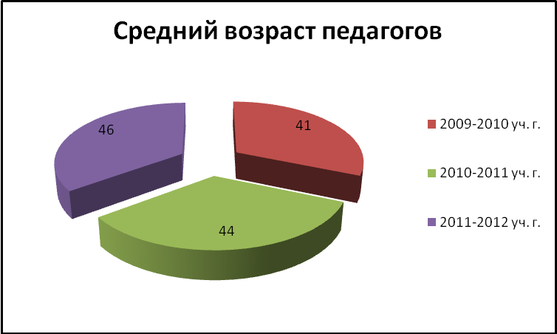

Награждение педагогов
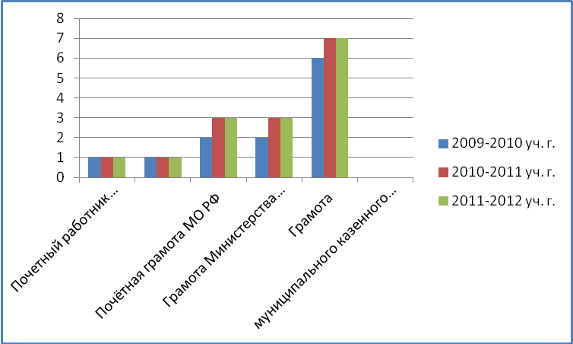

Аттестация педагогов
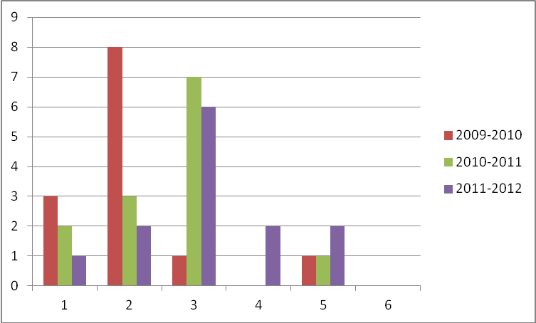
К сожалению, снизилось количество педагогов с высшей и первой квалификационной категорией, а именно этот показатель является индикатором профессионализма кадров. Причину видим в эмоциональной неготовности к новой процедуре аттестации (54% учителей пенсионного возраста). Но после проведения методической службой школы и районного методического информационного центра семинаров по вопросам структуры Портфолио и его механизма, его наполнения, консультаций для педагогических работников по новой модели и формам аттестации, в мае 2012 года большинство педагогов подали заявление на переаттестацию (1 учитель (8%) на высшую, 5 учителей (38%) на первую категории).
Сегодня в связи с переходом на новые образовательные стандарты вопрос о профессионализме учителя стоит наиболее остро. Методическая работа в школе призвана подготавливать педагогов к инновациям. И не секрет ни для кого, что можно поставить самые привлекательные, самые перспективные цели, разработать великолепные программы, установить самое современное оборудование – и всё это будет напрасно, если педагоги сами не захотят работать по-новому. Поэтому необходимо было, есть и будет поддерживать интерес педагогов к содержанию работы, к участию в управлении коллективом, к саморазвитию. Методическая работа в школе строилась и строится с учетом индивидуальных и профессиональных потребностей, т.е. на основе дифференцированного подхода. И результатом такого подхода являются достаточно высокие достижения наших педагогов и их учащихся.
(приложение №2 «Участие в турнирных формах»)

Развитие системы образования, которая должна реагировать на перемены времени, возможно только при условии высокой компетентности педагогов. Одним из важнейших средств оценки и развития профессионального роста является прохождение курсов повышения квалификации. Ежегодно педагоги школы повышают свой профессиональный уровень. В 2011-2012 уч.году 11 учителей (85%) прошли подготовку на курсах повышения квалификации (на 23% больше в сравнении с прошлым годом). Курсовую подготовку имеют все учителя школы, в том числе и по информационно-коммуникационным технологиям.
Профессиональному росту учителей способствует созданная в школе методическая служба. Традиционно в учебном году прошла в школе методическая неделя «Современный урок: проблемы, перспективы» В рамках недели прошел тематический семинар «Место и значение инновационной деятельности в процессе профессионального саморазвития учителя»
В соответствии с планом работы школы и темой методической службы в 2011-12 учебном году прошли тематические семинары и тематические педсоветы
Семинары:
№ п/п | Темы | Дата | Ответственный
1 | «Место и значение инновационной деятельности в процессе профессионального саморазвития учителя» | декабрь | Директор, завучи, Руководители ШМО
2 | «Использование дифференцированного подхода в воспитательной работе учащихся» | февраль | Директор,  Завуч по ВР педколлектив

Педсоветы:
№ п/п | Темы | Дата | Ответственный
Тематический:
1 | Инновационные системы контроля и оценки знаний учащихся | ноябрь | Директор, завучи, Руководители ШМО
2 | Разноуровневое обучение, его контроль в повышении качества учебно-воспитательного процесса | февраль | Директор, педколлектив

В течение учебного года работало 3 ШМО (учителей гуманитарного, естественно-математического циклов, классных руководителей).
- приложение №3 «Анализ МО учителей естественно-математического цикла»;
- приложение №4 «Анализ МО учителей гуманитарного цикла»;
- приложение №5 «Анализ МО классных руководителей»;

В течение учебного года результативно работал и методкабинет школы. С его помощью методическая служба школы решает нормативно-организационные, информатизационно-проблемные, технологические задачи.
Обучение в 1 классе по новым стандартам вызвало много волнений. На базе методкабинета прошли 2 заседания:
- «Наша новая школа» (август)
- «Основные направления Федерального государственного образовательного стандарта общего образования на 2011-2012 учебный год» (ноябрь)
Учителя начальной школы, администрация приняли участие в 4 муниципальных модельных семинарах. 100% учителей начальной школы прошли курсы «Проектирование образовательного процесса в условиях введения ФГОС начального образования». Приобретена литература, изучены интернет-ресурсы ФГОС.
В начале учебного года:
- было распределение обязанностей между членами администрации по введению ФГОС;
- разработан план-график мероприятий по обеспечению введения федерального государственного образовательного стандарта начального общего образования в МКОУ СОШ № 19;
- прошли курсы Морозова Г.И.(зам.директора УР), Терехова С.В. (зам.директора по ВР) по темам «Компетентностный подход в обучении в условиях реализации стандартов второго поколения», «Актуальные проблемы начального образования. ФГОС начального общего образования: нормативно-методологические основания, ключевые особенности и механизмы реализации»;
- Сарсадских Н.Л. (классный руководитель первоклассников 2012 года) прошла обучение по темам «Новые стандарты в начальной школе. Планируемые результаты», «ФГОС в обучении и воспитании».
Работа постоянно отслеживается через выступления на ШМО, МС, педсоветах. Но уже сегодня можно отметить, что с введением ФГОС:
- улучшилась материально-техническая база;
- проводится информирование о всех нововведениях;
- постоянное обучение педагогов.
И в то же время есть и проблемы:
- отсутствие узких специалистов, что осложняет своевременную коррекцию развития школьников;
- условия для полноценной внеурочной деятельности.
Но педколлектив школы делает все, чтобы ребята это особенно не чувствовали.
Работа проблемной и творческой групп строится также по разработанному плану и в соответствии с действующим Положением об этих группах.
№ п/п | Временные объединения | Тема | Деятельность в течение года
1 | Проблемная группа (7чел.) | «Традиции и новации в организации работы с разноуровневым контингентом учащихся» | - Открытые уроки  - Участие в работе методического совета  - Работа в ШМО  - Участие в семинарах  - Участие в методической конференции  - Выступления на педсоветах  - Деятельность филиала НОУ  - Участие в научно-практической конференции  - Олимпиады, конкурсы различного уровня
2 | Творческая группа (5 чел.) | «Обучение школьника навыкам проектно-исследовательской деятельности»

Как отмечалось ранее, благодаря работе таких групп наблюдается повышение профессионального мастерства педагогов, использование современных педагогических технологий, что ведет к повышению качества обучения и воспитания учащихся.
Применяемые в нашей школе современные образовательные технологии:
№ п/п | Современные образовательные технологии | ФИО педагога | Предмет
1 | Проектно-исследовательская деятельность на уроке и во внеурочное время | Шевлякова О.Ю. | Химия, биология
2 | Технология творческого мышления на уроке литературы | Морозова Г.И. | Русский язык, литература
3 | Информационно-коммуникационные технологии в преподавании географии | Морозов А.С. | География
4 | Здоровьесберегающие технологии | Лескова Л.И. | Предметы начальной школы
5 | Технология активного обучения | Метелева Т.В. | Математика
6 | Технология дифференцированного обучения | Зубарева Т.П. | Математика
7 | Технология проблемного обучения | Глушенко Т.Н. | Физика
8 | Кейс технология в учебном процессе | Терехова С.В. | Информатика
9 | Педагогика сотрудничества как особый тип «проникающей» технологии | Стасюк Е.В. | Русский язык, литература
В настоящее время необходимо полностью отказаться от представления об учебном процессе как процессе передачи информации (для учителей с большим стажем довольно трудно). Роль учителя не в том, чтобы яснее, понятнее, лучше, чем в учебнике, сообщить эту информацию, а в том, чтобы стать организатором познавательной деятельности, где главным действующим лицом становится ученик. Учитель должен организовать и управлять учебной деятельностью ученика. А реализовать это можно, используя различные педагогические технологии, адекватные поставленным задачам. Именно использование современных образовательных технологий позволяет приобрести учителю новые возможности воздействовать на традиционный педагогический процесс обучения и повышать его эффективность. На сегодняшний день в нашей школе еще небольшой процент учителей работают «по старинке». Поэтому в этом направлении необходимо продолжить систематическую целенаправленную работу методической службы школы по созданию у учителей положительной мотивации к инновационной деятельности.

- Финансовое обеспечение функционирования и развития школы.

Расходы школы осуществляются согласно смете, утвержденной на календарный год.
Направления финансирования
Ученическая мебель для кабинетов
Компьютеры, комплектующие и оргтехника
Учебники
Книги, видео, аудио и медиаматериалы
Учебные наглядные пособия
Текущий ремонт
На 01.01.2012года общий бюджет школы - 11 212 900 рублей, из них:
- на оплату труда выделено 6 528 400 рублей (на выплату стимулирующего характера – 150 600 рубля),
- учебные расходы – 79000 рублей,
- прочие выплаты (коммунальные услуги, транспортные, услуги связи и т.д.) -5 413 785 рублей.
Бюджетные средства выделяются в полном объёме.
За прошедший год из внебюджетных источников было получено 21 300 руб. (благотворительная помощь), на которые приобретены сувениры для участников олимпиад, конкурсов, викторин, остальная часть денег потрачена на организацию выезда детей на районные спортивные соревнования и на конференции.
В течение года на средства из различных источников (субвенция, местный и краевой бюджет) были приобретены:
- школьная мебель для начальной школы на сумму 34534 рублей,
- светильники на сумму 24150 рублей,
- электронные пособия на сумму 3600 рублей,
- произведён частичный ремонт кровли и косметический ремонт на сумму 100000 рублей.
- 500000 рублей было затрачено на восстановления ограждения пришкольной территории.

8. Результаты образовательной деятельности.

В прошедшем учебном году качество обучения составило 40 %, успеваемость – 100%. Отличников – 2 человека (5%), без троек закончили 15 (35%) учащихся. Средний балл по школе – 4.
На протяжении нескольких лет в школе нет неуспевающих, второгодников и учащихся, не получивших аттестаты об основном общем образовании и о среднем (полном) общем образовании.

Успеваемость и качество обучения за последние 3 года

Учебный год | Всего  учащихся | Процент успеваемости | Качество  обучения
2009-2010 | 53 | 100% | 28%
2010-2011 | 45 | 100% | 37%
2011-2012 | 42 | 100% | 40%

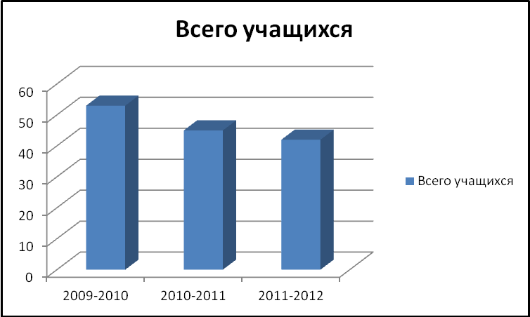

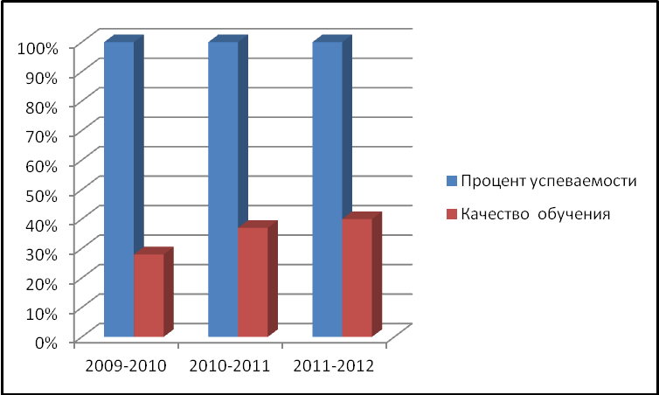

Результаты итоговой аттестации выпускников 9-го класса:

Предмет | Кол-во уч-ся по списку | Сдавали экзамен |  | Результативность
Предмет | Кол-во уч-ся по списку | Кол-во | % от общего кол-ва | Кол-во  «5» | % | Кол-во  «4» | % | Кол-во  «3» | % | Средний балл
Русский язык  (в новой форме) | 5 | 5 | 100% |  |  | 4 | 80% | 1 | 20% | 3,8
Математика (в новой форме) | 5 | 5 | 100% | 1 | 20% | 2 | 40% | 2 | 40% | 3,8
Биология | 5 | 1 | 20% | 1 | 100% |  |  |  |  | 5,0
Физика | 5 | 3 | 60% | 1 | 33% | 1 | 33% | 1 | 33% | 4,0
ОБЖ | 5 | 4 | 80% | 4 | 100% |  |  |  |  | 5,0
Химия  (в новой форме) | 5 | 1 | 20% |  |  | 1 | 100% |  |  | 4,0
Физкультура | 5 | 1 | 20% |  |  | 1 | 100% |  |  | 4,0

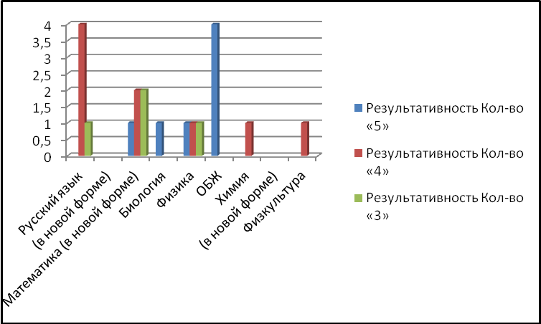

Учащиеся 9 класса получили на аттестации оценки, соответствующие годовым оценкам, показали неплохие знания, После 9 класса 1 ученик планирует продолжить обучение в лицее г.Хабаровска, остальные идут в 10 класс.

Результаты итоговой аттестации выпускников 11-го класса:

Предмет | Кол-во уч-ся по списку | Сдавали экзамен |  | Сдали экзамен |  | Результативность
Предмет | Кол-во уч-ся по списку | Кол-во | % от общего кол-ва | Кол-во | % от общего кол-ва сдававших | Кол-во не преодолевших порог | Средний тестовый балл
Русский язык | 4 | 4 | 100% | 4 | 100% | 0 | 57,5
Математика | 4 | 4 | 100% | 4 | 100% | 0 | 54,5
Физика | 4 | 3 | 75% | 3 | 100% | 0 | 43,7
Химия | 4 | 1 | 25% | 1 | 100% | 0 | 71
Биология | 4 | 1 | 25% | 1 | 100% | 0 | 75
Обществозна-  ние | 4 | 2 | 50% | 2 | 100% | 0 | 48

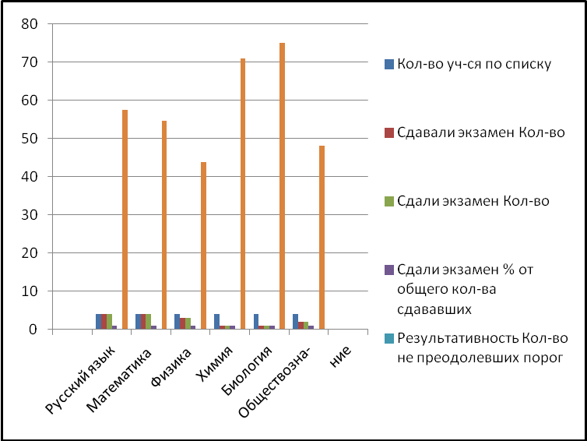

Результат ЕГЭ Вавиловой Евгении по химии и биологии самый высокий по Верхнебуреинскому району. В этом году она была награждена золотой медалью «За особые успехи в учении» (приложение №6 «Выпускники, награжденные медалями «За особые успехи в обучении», получившие аттестат об основном общем образовании с отличием).
Выбор предметов на итоговую аттестацию определялся перечнем предметов, необходимых для поступления в вузы и ссузы. Результаты государственной (итоговой) аттестации являются следствием упорной и кропотливой работы учителей, работающих в 11 классе, которые, не считаясь со своим личным временем, проводили систематическую работу по подготовке обучающихся как на уроках, так и внеурочное время.
Процент выпускников поступающих в ВУЗы колеблется в пределах 60-70%. Это объясняется повышением мотивации к получению высшего образования, спланированной профориентационной работой в школе.

С целью отслеживания творческого и интеллектуального роста учащихся, педагогами школы ведётся банк данных достижений учащихся и портфолио. Также вся информация размещается на школьном сайте. Дети принимали участие в олимпиадах школьного, районного, краевого уровней. Наша школа приняла участие в VIII Международной олимпиаде по основам наук (приложение №7 «Результативность участия учеников в олимпиадах», «Результативность участия в Международной олимпиаде по основам наук»).

На протяжении шести лет учащиеся школы принимают активное участие в районной научно-практической конференции.

Результативность участия учащихся в школьной научно-практической конференции.

ФИО участника | Класс | Научный руководитель | Уровень | Награда
Джуфляева Роза | 8 | Глушенко Т.Н. | школьный | Призёр, грамота
Пригода Полина | 8 | Глушенко Т.Н. | школьный | Призёр, грамота
Синицына Наталья | 7 | Шевлякова О.Ю | школьный | Призёр, грамота
Визигина  Ольга | 7 | Шевлякова О.Ю | школьный | Призёр, грамота
Титова  Анастасия | 7 | Шевлякова О.Ю | Школьный | Призёр, грамота
Гараева  Валерия | 11 | Глушенко Т.Н. | школьный | Призёр, грамота
Джуфляева Анастасия | 7 | Шевлякова О.Ю. | школьный | Призёр, грамота
Вавилова  Евгения | 10 | Шевлякова О.Ю | Школьный/ районный | Победитель, грамота
Моршанская Анастасия | 9 | Зубарева Т.П. | Школьный | Призёр, грамота
Гараева Елизавета | 9 | Зубарева Т.П. | Школьный | Призёр, грамота
Кунгурова Анастасия | 9 | Зубарева Т.П. | школьный | Призёр, грамота
Воеводина Эльвира | 3 | Золотухина А.А. | Школьный | Призёр, грамота
Баклаженко Надежда | 3 | Золотухина А.А. | Школьный | Призёр, грамота
Пригода  Данил | 2 | Золотухина А.А. | Школьный | Призёр, грамота

Результативность участия учащихся в VI районной научно-практической конференции.

ФИО участника | Класс | Научный руководитель | Уровень | Награда
Вавилова Евгения | 11 | Шевлякова О.Ю. | Районный | Победитель

Результативность участия учеников в краевом конкурсе ученических исследовательских и творческих работ «Эрудит»

Уровень | ФИ ученика | Класс | Результат участия
Краевой | Гараева Валерия | 11 | Ожидается
Краевой | Вавилова Евгения | 11 | Ожидается
Научные руководители: Шевлякова О.Ю., Глушенко Т.Н.

В итоге необходимо отметить, что участники НОУ показывают высокую активность и заинтересованность в результатах своей деятельности. Учащиеся демонстрируют прочные знания по предметам. Год от года увеличивается количество ребят занимающихся в школьном НОУ «Я – исследователь», увеличивается количество победителей олимпиад разного уровня. Так второй год ребята школы вместе со своими руководителями становятся победителями в Международной Олимпиаде по основам наук. В 2011-2012 учебном году 12 учащихся школы приняли участие в этой олимпиаде, победителями стали восемь. Так же в этом учебном году качественно заработали механизмы выявления одарённости:
- Обследование детей на предмет готовности к школе;
- Мониторинг успеваемости по учебным четвертям года;
- Мониторинг участия учащихся в олимпиадах и конкурсах различных уровней.

Ниже представлена таблица с информацией об учащихся, которые были направлены в районный банк данных одарённых детей.
№ п/п | Ф.И. полностью | Вид одарённости | Достижения в 2011-2012 уч. году
1. | Вавилова Евгения Андреевна | Познавательная деятельность. | Участие во Всероссийской олимпиаде школьников по математике (победитель), по русскому языку (победитель), по химии (победитель), по физике (победитель), по информатике и ИКТ (победитель).  Участие в заочной школе «Эрудит». Химия (ожидаем).  Участие в муниципальном туре Олимпиады по биологии (победитель).
2. | Гараева Елизавета Рафаэлевна | Познавательная деятельность. | Участие во Всероссийской олимпиаде школьников по математике (победитель), по химии (призёр), по физике (победитель).  Участие VIII Международной Олимпиаде по основам наук. Математика (прошла 2 тура, по второму награждена дипломом 1 степени, финал ожидается).
3. | Моршанская Анастасия Дмитриевна | Познавательная деятельность. | Участие во Всероссийской олимпиаде школьников по математике (призёр), по химии (призёр), по физике (призёр), по русскому языку (победитель).  Участие VIII Международной Олимпиаде по основам наук. Химия (прошла 2 тура, по второму награждена дипломом 3 степени, финал ожидается)  Участие в конкурсе краеведческих работ учащихся «Земляки», посвящённый 73-й годовщине со дня образования Хабаровского края». Рассказ. 2 место.
4. | Шумова Светлана Евгеньевна | Познавательная деятельность. | Участие во Всероссийской олимпиаде школьников по математике (победитель), по биологии (призёр).  Участие VIII Международной Олимпиаде по основам наук. История, математика (прошла 2 тура, по второму награждена дипломом 1 степени (математика), дипломом 2 степени (история), финал ожидается)  Участие в конкурсе детского творчества «Моя малая родина», посвящённый 85-летию Верхнебуреинского муниципального района. Номинация: поделка.  - место.

9.Анализ деятельности экспериментальной площадки.

В этом учебном году в целях поддержки инновационного движения, опытно-экспериментальной деятельности, реализации основных направлений национальной образовательной инициативы «Наша новая школа», Концепции модернизации системы образования Хабаровского края, развития системы общего образования Верхнебуреинского муниципального района был присвоен нашему ОУ статус «Муниципальная экспериментальная площадка» по теме эксперимента «Создание единой образовательной среды на основе компетентностного подхода» (приказ № 378 от 05.10.2011г.). Был заключен договор о совместной деятельности между отделом образования администрации Верхнебуреинского муниципального района и МКОУ СОШ № 19. Составлена и утверждена программа эксперимента по данной теме, утвержден Совет по экспериментальной деятельности. На конец учебного года был завершен I этап.
Проведены педагогами открытые уроки в течение учебного года в рамках работы экспериментальной площадки по теме «Создание единой образовательной среды на основе компетентностного подхода»:
№ п/п | ФИО учителя | Дата проведения | Класс | Предмет | Тема урока
1 | Метелева Т.В. | 23.01.2012г. | 8 | Алгебра | «Теорема Виета»
2 | Зубарева Т.П. | 28.11.2011г. | 9 | Алгебра | «Решение неравенств методом интервалов»
3 | Капитонова Т.К. | 19.01.2012г. | 2 | Русский язык | «Совершенствование умения находить однокоренные слова , выделять в них корень»
4 | Терехова С.В. | 20.03.2012г. | 5 | Информатика и ИКТ | Итоговое занятие по теме «Графический редактор PAINT»
5 | Сарсадских Н.Л. | 14.04.2012г | 3 | Окружающий мир | «Органы дыхания. Предупреждение их заболевания. Вред курения»
6 | Золотухина А.А. | 15.12.2011г. | 3 | Математика | «Единицы площади»
7 | Шевлякова О.Ю. | 27.12.2011г. | 8 | Биология | «Плазма крови, ее состав. Форменные элементы крови»
8 | Лескова Л.И. | 07.12.2011г. | 1 | Литературное чтение | «Звуки [б], [б'], буквы Б, б»

Выступления педагогов на РМО (в рамках работы эксперимента)
№ п/п | ФИО учителя | Дата проведения | Тема выступления
1 | Метелева Т.В. | 23.01.2012г. | Компетентностный подход в обучении и использование его при проектировании уроков математики. Приемы формирования предметных компетенций на уроках математики.
2 | Морозова Г.И. | 24.01.2012г. | Компетентностный подход в обучении и использование его при проектировании уроков русского языка и литературы
3 | Морозов А.С. | 21.01.2012г. | Компетентностный подход в обучении и использование его при проектировании уроков географии
4 | Зубарева Т.П. | 23.01.2012г. | Компетентностный подход в обучении и использование его при проектировании уроков математики. Компетентностный подход в образовании
5 | Глушенко Т.Н. | 23.01.2012г. | Компетентностный подход в обучении и использование его при проектировании уроков физики
6 | Шевлякова О.Ю. | 21.01.2012г. | Компетентностный подход в обучении и использование его при проектировании уроков биологии
7 | Капитонова Т.К. | 09.02.2012г. | Компетентностный подход в обучении и использование его при проектировании уроков в начальной школе. Приемы формирования предметных компетенций на уроках в начальной школе.

Разработан, накоплен и систематизирован научно-практический и учебно-методический материал по проблеме эксперимента: оформлены папки – теоретический комментарий по эксперименту; научно-практические разработки из опыта работы других ОУ; учебно-методические разработки (тематическое и поурочное планирование, конспекты уроков, дидактический и контрольно-измерительные материалы и т.п.). Организована и проведена подготовка учащихся к началу экспериментальной деятельности через индивидуальное и групповое консультирование, проведение бесед, классных часов, лекций, стимулирование мотивации учебно-познавательной деятельности учащихся.
В школе создана видеотека, включающая записи занятий, мероприятий, семинаров, круглых столов по теме эксперимента.
В рамках деятельности школьного «Музея» была организована работа по изучению, анализу и корректировке музейной экспозиции школы. Стоит отметить, что экспонаты школьного музея активно использовались в экспериментальной деятельности.
Руководители и педагоги занимались изучением литературы по проблеме эксперимента, анализировали имеющиеся ресурсы общеобразовательного учреждения для его проведения, формировали программно-методическое обеспечение, проводили анкетирование учащихся, педагогов и родителей, открытые уроки и внеклассные мероприятия, семинары, конференции, занимались исследовательской деятельностью.
В целом мероприятия I этапа выполнены, цели эксперимента были понятны и приняты всеми участниками образовательного процесса.

10.Состояние здоровья школьников, меры по охране и укреплению здоровья.

В рамках программы «Твоё здоровье в твоих руках» в школе проводится большая работа по сохранению и укреплению здоровья учащихся (приложение №8 «Оздоровительная модель МКОУ СОШ №19»).
Для обеспечения реализации основных направлений системы в течение учебного года проводились следующие мероприятия.
Диагностическая работа с детьми:
- Изучение документов, личных дел, беседы с родителями, работа с детьми;
- Использование тест-анкетных методов диагностики;
- Диагностика отношения учащихся к здоровому образу жизни;
- Диагностика физического состояния школьников по разделам программы физического воспитания;
- Индивидуальные беседы со школьниками, их родителями, приобщение к творческим делам класса, школы, определение учащихся в кружки, секции по интересам. Составление социального паспорта класса.
Направления работы с педагогами:
- Организация работы по формированию ценности здоровья и ЗОЖ среди учащихся, педагогов, родителей;
- Обучение методам проведения физкультминуток, гимнастики для глаз,
- Создание методической копилки физкультминуток;
- Рекомендации по профилактике нарушения осанки, сколиоза;
- Повышение квалификации педагогов по проблеме профилактики ЗОЖ;
- Разработка цикла бесед по санитарно-просветительской работе с детьми.
Направления работы с родителями:
1. Родительские собрания:
- Режим труда и учёбы;
- Физическое воспитание детей в семье;
- На контроле здоровье детей;
- Физическое развитие школьника и пути совершенствования;
- Тематические родительские собрания;
2.Консультации для родителей о здоровье детей;
3.Анкетирование родителей «Укрепление здоровья школьника в семье».

В школе своевременно проводятся медицинские осмотры учащихся и вакцинация. В каникулярный период в школе работает оздоровительный лагерь с дневным пребыванием детей.
Ежегодно в школе проходят мероприятия направленные на оздоровление и пропаганду здорового образа жизни: спортивные эстафеты, осенние походы, соревнования по волейболу, баскетболу, всемирный день отказа от курения (классные часы, беседы и т. п.), «Веселые старты», спортивные соревнования (1-4 классы), лыжные походы (5 -11 классы), уроки здоровья (1-11 классы), всемирный день борьбы со СПИДом, «Ура! Все на лыжи!», месячник по пропаганде здорового образа жизни и туризма «За здоровый образ жизни!», конкурс рисунков «Мы голосуем За здоровье», спортивные соревнования по ориентации на местности и т.п.

11.Организация питания.

В школе организовано горячее питание учащихся, которое обслуживается ЧП А.В. Васильевым. Охвачены питанием 36 детей (86%). На основании Постановления Правительства РФ дети из малообеспеченных семей пользуются правом бесплатного питания в школьной столовой за счет бюджетных средств (4 учащихся, что составляет 10%).
Питание учащихся калорийное. В рационе питания имелись мясные, рыбные, овощные, крупяные блюда, кондитерские изделия, фрукты, сыр, сливочное масло, овощные салаты, винегреты, компот, чай, кисель и др.
Материальная база пищеблока находится в хорошем состоянии, имеется достаточный набор посуды и все необходимое оборудование для приготовления пищи. Продукты выдерживаются в хороших условиях хранения. Медосмотр и санминимум работников пищеблока проходятся вовремя.

12. Обеспечение безопасности.

С целью обеспечения безопасности в школе установлена автоматическая пожарная сигнализация, установлено круглосуточное дежурство, оформлены уголки «Пожарная безопасность», «Терроризму - нет». Ежемесячно проводятся учебные тренировки, на которых отрабатываются действия персонала и учащихся на случаи возникновения пожара, угрозы террористических актов, возникновения катастроф природного и техногенного характера.
Регулярно проводятся инструктажи по противопожарной безопасности и технике безопасности с учащимися и сотрудниками школы, осуществляется контроль за выполнением норм ПБ И ТБ.
На высоком уровне проводится работа по безопасности жизнедеятельности учащихся. В рамках этой работы учащиеся школы принимали участие в месячнике, посвященном безопасности на дорогах, пожарной безопасности, безопасности в быту, в едином Дне профилактики терроризма и др.
Ежегодно в школе проводится «День защиты детей».
При проведении недели Пожарной безопасности ребята участвовали в школьном мероприятии «Спички детям не игрушка», конкурсе плакатов и рисунков «Огонь – друг и враг».
В школе в течение многих лет не зафиксировано несчастных случаев, случаев травматизма и чрезвычайных ситуаций.

13. Дополнительные образовательные услуги, предоставляемые школой.

Дополнительное образование включает обучающихся в разнообразную, соответствующую их возрастным и индивидуальным особенностям деятельность, направленную на формирование у детей:
- гражданственности;
- патриотизма;
- трудолюбие.
Целью дополнительного образования являются выявление и развитие способностей каждого ребенка, формирование духовно богатой, свободной, физически здоровой, творчески мыслящей личности, обладающей прочными базовыми знаниями, способной впоследствии на участие в духовном развитии общества. Всего на базе школы работают 9 кружков. Так как в школе мало детей, то многие учащиеся посещают несколько кружков. Учитывая интересы ребят, был построен график занятий, который строго соблюдался в течение учебного года.
- Занятия кружка «Юный эколог» (руководитель Шевлякова О.Ю.) проводятся четыре раза в месяц. Занятия посещают две группы старшая и младшая.
На школьной научно-практической конференции были представлены следующие проекты: «Изучение родословной на примере семьи Вавиловых», «Платоновы тела», «Сила трения», «Рыбы рек Верхнебуреиского района», «Птицы Верхнебуреинского района», «Ядовитые растения», «Хищные животные Хабаровского края». Также участники кружка принимали участие в районной научно-практической конференции с проектом «Изучение родословной на примере семьи Вавиловых» (Вавилова Е.А. ученица 11 класса. Победители). Вавилова Е.А. – победитель районной олимпиады по биологии. Кружковцы приняли активное участие в VIII Международной Олимпиаде по основам наук, получили свидетельства участников и дипломы I степени.
Занятия кружка «Окно в природу» (руководитель Капитонова Т.К.) проводятся четыре раз в месяц. По списку: 15 учащихся.
Занятия кружка «Окно в природу помогают детям читать книгу природы, сохранять растения и животных, подкармливать птиц зимой, вести наблюдения за животными и растениями. Были проведены следующие занятия:
- Экскурсии осенью, зимой, весной;
- Экологические праздники:
- «Мы друзья леса»;
- «Лес - наше богатство»;
- «По лесным тропинкам»;
- «По страницам красной книги».
- Экологические викторины:
- «Кто в лесу живёт?»;
- «Лес зимой».
- Экологическая операция: «Помоги птицам».
Также руководитель кружка создала ЦОР «Животные и растения красной книги Хабаровского края», который активно используется на занятиях. Работы участников кружка были представлены на тематическом педсовете «Мотивация учения – основное условие успешного обучения».
Занятия кружка «Умелые руки» (руководитель Зубарева Т.П.) проводятся шесть раз в месяц.
Члены кружка «Умелые руки» продолжают работу по оказанию помощи в оформлении д/с №2. Четыре ярких красочных панно, выполненные учащимися 8 класса красками по дереву, украсили стену вдоль лестницы. Ученицы 6 класса изготовили 4 игры для развития моторики у детей младшего возраста. От заведующей д/с Зимовец Л.А. все, кто принял участие в этих работах, получили благодарность. Члены кружка освоили новый стиль вышивки «Изонить» - вышивание портретов людей, а также вышивки «Райские птицы». Для родителей перед помещением для голосования в день Выборов в Государственную думу проводилась выставка поделок, также члены кружка приняли активное участие в конкурсе «Школа года». Синицына Н. ученица 7 класса заняла III место в районном конкурсе «Моя малая родина». Четыре работы ребят приняли участие в районной выставке детского декоротивно-прикладного искусства «Верхнебуреинские узоры» к 85 – летию Верхнебуреинского района.
Занятия кружка «Литературный вернисаж» (руководитель Стасюк Е.В.) проводились по графику четыре раза в месяц. По списку 11 человек. Члены литературного кружка участвуют в общешкольных праздниках, районных конкурсах.
Занятия кружка «Оформитель» (руководитель Метелёва Т.В.) проводятся по графику четыре раза в месяц. По списку 20 человек.
В течение учебного года ребята организовали несколько выставок своих работ:
- День матери;
- «2012 год – год дракона»;
- Выборы 2011года.
Также приняли участие в оформлении актового зала к новому году и изготовлении георгиевских ленточек ко Дню Победы.
Занятия кружка «Лучики надежды» (руководитель Терехова С.В.) проводятся по графику четыре раза в месяц. По списку 15 человек. Каждый школьный праздник кружковцы радовали новым танцем. Также принимали активное участие в концертах сельского дома культуры.
Анализируя деятельность школьных кружков, можно отметить, что все предметные и спортивные кружки работали хорошо. Лучший результативный выход деятельности кружка отмечен у Шевляковой О.Ю., Зубаревой Т.П., так же хороших результатов достигли члены кружка под руководством Метелёвой Т.В., Золотухиной А.А. и Капитоновой Т.К.
Эффективная работа ведется на базе школьного музея, который является систематизированным тематическим собранием подлинных памятников истории, культуры и природы, комплектуемым, сохраняемым и экспонируемым в соответствии с действующими правилами. Он создан и организован в целях обучения, духовно-нравственного и гражданско-патриотического воспитания, развития и социализации обучающихся. Музей создан как итог краеведческой работы учащихся и педагогов по истории, культуре и природе Хабаровского края, Верхнебуреинского района, поселка Алонка, своего учреждения образования по инициативе педагогов, обучающихся, родителей, общественности.
За 2011-2012г. на базе музея проведены экскурсии, уроки, акции («Памятникам войны - нашу заботу», «Забота о ветеране (тружениках тыла)», «Никогда не поздно делать добрые дела», «Мы помним своих учителей» и др.), интерактивные занятия с использованием разных материалов экспозиции музея для учащихся, родителей, педагогов, выпускников, гостей школы.
Музейный актив из числа обучающихся, педагогов ежегодно принимает участие в проведении месячника военно-патриотического воспитания, в Неделе «Музей и дети», традиционной торжественной линейке, посвященной Дню рождения Алонки. В 2011 году учащиеся принимали участие в краевой виртуальной экскурсии по теме «Время уходит, только память остается с нами».

14. Социальная активность и социальное партнерство.

В поселке нет крупных культурных и досуговых центров, центров развития творчества. В нашем небольшом, отдалённом от центра района посёлке, школа является социокультурным образовательным центром.
Представленная таблица взаимодействия школы и социума свидетельствуют о тесных взаимосвязях нашего образовательного учреждения с органами местного самоуправления, предприятиями, организациями, учреждениями образования и культуры поселка, района и края. С ними на сегодняшний день заключены договоры о взаимодействии и сотрудничестве.

№  п/п | Взаимодействие образовательного учреждения с организациями социальной сферы
1 | Работники МУЗ амбулатории сельского поселения «Посёлок Алонка» проводят плановые осмотры учащихся и беседы.
2 | Поселковый Дом культуры (организация и проведение массовых мероприятий).
3 | Районный Дом культуры п. Чегдомын (организация и проведение массовых мероприятий, творческих конкурсов, фестивалей).
4 | Сектор по делам молодежи, спорту и семейной политике ( организация и проведение массовых спортивных мероприятий, спартакиад, традиционных районных мероприятий, акций, выделение путевок в краевые профильные лагеря).
5 | Школы района (сотрудничество, обмен опытом).
6 | ФГУ ГПЗ «Буреинский» (совместное участие в экологических проектах, организация и проведение экскурсий, конкурсов, акций).
7 | Краеведческий музей п. Чегдомын (совместная деятельность по организации краеведческой работы, проведение экскурсий).
8 | Краевой детский центр «Созвездие» (организация обучения учащихся в профильных сменах).
9 | КДН (проведение профилактической работы, лекториев, работа с неблагополучными семьями, рейды).
10 | Отдел по делам опеки и попечительства по Верхнебуреинскому муниципальному району (совместная работа по обследованию и организация работы с опекаемыми детьми).
15. Основные сохраняющиеся проблемы школы.

Вместе с тем выявлены следующие проблемы, на разрешение которых направлена Программа развития школы:
- кадровый контингент требует вливания молодых специалистов (особенно необходим учитель физической культуры);
- нехватка финансовых средств для организации логопедической, психологической работы;
- недостаточная активность детей школы в мероприятиях районного и краевого масштабов;
- низкий уровень участия родителей и участников сообщества в инициации, разработке и реализации управленческих решений в рамках самоуправления и соуправления ОУ.
Проблема повышения качества образования для школы является одной из важнейших. Это определяется необходимостью успешного освоения всеми учащимися образовательной программы, формирования навыков исследовательской деятельности учащихся, подготовки их к дальнейшему обучению и осознанному профессиональному выбору. Данная проблема приобретает особую актуальность в условиях развития компетентностного подхода и оценки качества образования в школе на основе единого государственного экзамена.
Важной для школы является проблема введения и эффективного использования современных образовательных технологий, которая заключается в необходимости сочетания новых технологий и лучших отечественных традиций образования.

16. Основные направления ближайшего развития МКОУ СОШ №19.

16.1. Повысить эффективность учебной деятельности путём существенного увеличения возможностей удовлетворения индивидуальных образовательных запросов и потребностей обучающихся.
16.2. Реализовать компетентностный подход в обучении и воспитании школьников. С этой целью адаптировать содержание учебного материала, усилив его практическую направленность.
16.3.Внедрить федеральные государственные стандарты нового поколения, обеспечивающие баланс компетентностного подхода.
16.4.Оптимизировать нагрузку обучающихся за счет внедрения современных образовательных технологий, методов, образовательных программ с использованием элементов компетентностного подхода. Активнее использовать проектные методы и информационно-коммуникативные ресурсы.
16.5.Апробировать и внедрять современные методы оценивания наряду со стандартными.
16.6.Осуществлять новый подход к управлению инновационными процессами. Построить внутришкольный мониторинг, направленный на оперативное получение информации для принятия своевременных управленческих решений.
16.7. Повышать мотивацию к здоровому образу жизни, формировать потребность в регулярном правильном питании, занятиям физкультурой и спортом.
16.8.Способствовать подготовке и повышению квалификации педагогических и административно управленческих кадров, отвечающих современным квалификационным требованиям.
16.9. Способствовать формированию общественного мнения, имиджа школы через эффективное взаимодействие с семьёй, общественностью, социальными партнёрами.

17. Планы развития школы на следующий год и ближайшую перспективу.

№ п/п | Мероприятие | Исполнители | Сроки |  | Ожидаемые результаты
ВВЕДЕНИЕ ФГОС
1. | Приведение в соответствие с требованиями государственных стандартов образования и СанПиН материально-технической базы школы | Директор | 2012-2016 г. |  | Материально-техническое оснащение кабинетов соответствует требованиям ФГОС, санитарным и противопожарным нормам
2. | Подготовка основной образовательной программы школы (ООП) | Рабочие группы,  директор,  зам. директора по УР | Март  2013-2014 г. |  | основная образовательная программа основного общего образования, основная образовательная программа полного (среднего) общего образования
3. | Повышение квалификации педагогических и управленческих кадров для реализации ФГОС начального и общего образования | Зам. директора по УР | 2012 -2016г (в соответствии с графиком) |  | Подготовка педагогических и руководящих кадров к реализации ФГОС начального и общего образования
4. | Участие в тематических и обучающих семинарах администрации школы, учителей начальных классов, учителей-предметников | Администрация школы, руководители ШМО | 2012-2016 гг. |  | Повышение профессионализма учителей
5. | Разработка, согласование и отчет по выполнению муниципального задания | Директор | В соответствии с установленными заказчиком сроками |  | Муниципальное задание и отчеты по его выполнению
6. | Формирование заказа на учебники с учетом перехода на ФГОС второго поколения и учебной литературой в соответствии с федеральным перечнем | Зам.директора по УР библиотекарь | Ежегодно январь  2012 г – 2016 г. |  | Обеспеченность учебно-методической литературой, учебниками учащихся и учителей
7. | Проведение родительских собраний и консультаций с родителями будущих первоклассников по проблемам введения ФГОС | Администрация, учителя 1-ых классов | Ежегодно май |  | Получение родителями необходимой информации о введении ФГОС
8. | Изучение образовательных потребностей и интересов обучающихся, запросов родителей в аспекте выбора направлений внеурочной деятельности первых классов | Администрация, учителя 1-ых классов, руководитель ШМО учителей начальных классов., педагог-психолог. | Ежегодно, март |  | Удовлетворение образовательных запросов участников образовательного процесса
9. | Информирование общественности о ходе и результатах введения ФГОС в ОУ, в том числе с использованием сайта школы | Директор, администрация, классные руководители | 2012-2016 гг. |  | Информационная компетентность участников образовательного процесса о происходящем в школе
10. | Изучение возможностей привлечения учреждений дополнительного образования и других учреждений, родителей к организации внеурочной деятельности обучающихся. | Директор,  зам. директора по ВР | 2012 г. |  | Расширение социального партнерства
 | Формирование механизма контроля модернизации школы | Администрация | 2012-2013 г. |  | План внутришкольного контроля, отчеты по мониторингу образовательного процесса
ПОДДЕРЖКА И РАЗВИТИЕ ОДАРЕННЫХ ДЕТЕЙ
1. | Реализация проекта по развитию креативых способностей учащихся начальных классов . | Зам.директора по УВР | 2012-2016 гг. | Активация интеллектуальной деятельности
2. | Организация и проведение конкурсов, олимпиад, научно-практических конференций, фестивалей, спортивных соревнований | Администрация, руководители МО, учителя-предметники | 2012-2016 гг. | Увеличение числа школьников, реализовавших свои способности, повышение учебной, социальной мотивации обучающихся
3. | Системная организация экологического образования | Зам.директора по ВР | 2012-2016 гг. | Социализация учащихся. Ответственная самореализация здорового образа жизни.
4 | Разработка механизма индивидуальных достижений обучающихся (портфолио) | Зам.директора УР, классные руководители | 2012 г. | Повышение уровня самостоятельности познавательной активности учащихся
5. | Проведение выставок детского творчества | Зам.директора по ВР | 2012 – 2016гг. | Повышение уровня креативности участников образовательного процесса
6. | Проведение предметных недель | Руководители ШМО | 2012 – 2016гг. | Повышение уровня мотивации познавательной деятельности
7 | Организация КВН на школьном и районом уровне | Зам.директора по ВР | 2012 – 2016гг. | Развитие творческих и организационных способностей учащихся
8. | Работа спортивных секций | Учитель физической культуры | 2012-2016гг. | Участие в спортивных соревнованиях различного уровня
9. | Использование потенциала музейной педагогики | Руководитель музея | 2012-2016гг. | Воспитание патриотизма. Развитие навыков исследовательской краеведческой деятельности.
10. | Организация индивидуальных занятий с одарёнными детьми по подготовке к олимпиадам, конкурсам различного уровня | Учителя-предметники | 2012 -2016 гг. | Повышение уровня продуктивности учебной работы учащихся
11. | Информационная поддержка достижений одаренных детей на сайте школы. | Зам. директора по ВР | 2012-2016 гг. | Информационная компетентность участников образовательного процесса о происходящем в школе
№ п/п | Мероприятие | Исполнители | Сроки | Ожидаемые результаты
РАЗВИТИЕ УЧИТЕЛЬСКОГО ПОТЕНЦИАЛА
1. | Повышение квалификационной категории учителей | Зам.директора по УР, учителя-предметники | 2012-2016 гг. | Повышение квалификации педагогических кадров
2. | Создание условий для привлечения в школу молодых педагогов | Администрация | 2012 -2016 гг. | Обновление кадрового состава
3. | Увеличение числа учителей, участвующих в профессиональных семинарах, фестивалях и конкурсах | Администрация, руководители ШМО | 2012-2016 гг. | Совершенствование и развитие педагогического мастерства
4. | Увеличение числа учителей, публикующих свои методические находки, разработки в печатных и электронных изданиях | Администрация, руководители ШМО | 2012-2016 гг. | Обобщение передового педагогического опыта
5. | Использование различных современных моделей повышения квалификации (модульной - накопительной, дистанционной) | Зам.директора по УР, учителя-предметники | 2012 -2016 гг. | Реализация новой системы повышения квалификации педагогических работников
6 | Создание условий для внедрения ИКТ - технологий в обучение | Администрация | 2012 -2016 гг. | Повышение ИКТ -компетентности педагогов
7. | Модернизация учебной материально-технической и информационной базы в соответствии с современными нормами организации труда и обучения | Директор, завхоз | 2012 -2016 гг. | Увеличение доли учебных кабинетов, оснащенных интерактивным оборудованием
8. | Работа по созданию электронного портфолио учителя | Зам. директора по УР, педагогические работники | 2012-2016 гг. | Обобщение передового педагогического опыта
9. | Развитие системы элективных курсов. Разработка рабочих, авторских учебных программ и модулей. | педагогические работники | 2012-2016 гг. | Самореализация педагогов. Повышение потенциала педагогических работников.
10. | Создание условий для увеличения числа учителей, использующих инновационные образовательные технологии | Администрация, | 2012 -2016 гг. | Повышение эффективности педагогической деятельности.
11. | Развитие института наставничества | Заместитель директора по УР, руководители ШМО, | 2012-2016 гг. | Сохранение благоприятного психологического климата в коллективе. Закрепление молодых специалистов.
12. | Расширение числа педагогов, участвующих в вебинарах издательств, дистанционных педсоветах, интернет конференциях | Администрация, | 2012 -2016 гг. | Активное использование Интернет пространства для повышения качества образовательных услуг.
13. | Обновление и поддержка школьного сайта | администрация | постоянно | Активное использование Интернет пространства для повышения качества образовательных услуг.
СОХРАНЕНИЕ И УКРЕПЛЕНИЕ ЗДОРОВЬЯ ШКОЛЬНИКОВ
1. | Внедрение в педагогическую практику здоровьесберегающих технологий, современных форм и методов преподавания физкультуры и воспитания навыков здорового образа жизни | Администрация, педагоги школы | 2012-2016 гг. | Улучшение условий для укрепления и сохранения здоровья учащихся
2 | Реализация программы формирования культуры здорового и безопасного образа жизни в рамках введения ФГОС для 1-4 классов | Зам.директора по ВР, учителя начальных классов | 2012 -2016 гг. | Формирование у детей и их родителей ответственного отношения к здоровому образу жизни, сохранение и укрепление здоровья детей младшего школьного возраста, воспитание полезных привычек и пропаганда физической культуры, спорта, туризма в семье.
3. | Диагностика состояния здоровья: комплексная оценка состояния здоровья и физического развития, комплектование физкультурных групп | Медицинский работник, учитель физкультуры | ежегодно | Современное выявление и профилактика заболеваний обучающихся
4. | Подготовка и проведение школьных спортивных мероприятий; участие в муниципальных мероприятиях, акциях и конференциях, посвященных здоровому образу жизни | Зам. директора по ВР., учителя физкультуры и ОБЖ | ежегодно | Повышение мотивации учащихся к здоровому образу жизни и спорту
5. | Психолого – педагогическое сопровождение подготовки учащихся к государственной итоговой аттестации | Учителя-предметники | ежегодно. | Снижение уровня тревожности выпускников. Сохранение здоровья школьников
6. | Приобретение спортивного оборудования в соответствии с требованиями ФГОС и Сан ПиН 2.4.2.2821-10 | Директор , завхоз | 2012- 2016 гг. | Укрепление здоровья. Соответствие спортивного оснащения школы современным правилам и нормам.
7. | Реализация трехчасовой общеобразовательной программы по физической культуре в 2-11кл | Зам.директора по УР, | ежегодно | Физическое развитие учащихся
8. | Разработка комплекса мер по обеспечению учащихся качественным сбалансированным горячим питанием. | Директор., ответственный за питание | 2012 -2016 г. | Увеличение доли обучающихся, которые получают полноценное горячее питание
9. | Лицензирование медицинского кабинета | Директор | 2015 г. | Повышение качества медицинского обслуживания школьников
10. | Обеспечение эффективной организации летнего оздоровительного отдыха учащихся | Начальник оздоровительного лагеря | ежегодно | Улучшение условий для укрепления и сохранения здоровья обучающихся
11. | Открытие социальной гостиной | администрация | 2012 | Социальная помощь и адаптация учащихся
№ п/п | Мероприятие | Исполнители | Сроки | Ожидаемые результаты
РАЗВИТИЕ ШКОЛЬНОЙ ИНФРАСТРУКТУРЫ
1. | Замена мягкой кровли на скатную | Учредитель, директор, завхоз | 2015. | Обеспечение требований Сан ПиН 2.4.2.2821-10
2. | Замена устаревшей мебели комплектами, отвечающими возрастным особенностям учащихся. | Директор, завхоз | 2012-2016 гг. | Сохранение здоровья
3. | Обустройство пришкольной территории, кабинетов и рекреаций | завхоз | 2012 -2016 г. | Внешнее улучшение образовательного пространства в школе.
4. | Обеспечение доступа к Интернет. | Администрация | 2013-2015 г. | Выход в Интернет из всех учебных кабинетов
5. | Оснащение учебного процесса библиотечно-информационными ресурсами, использование электронных учебников | Администрация, библиотекарь | 2012 -2015 г. | Доступность ресурсов для всех участников образовательного процесса.
6. | Приобретение интерактивных комплексов в учебные кабинеты первых классов | Администрация | 2013 г. | Обеспечение условий введения ФГОС. Укрепление материальной базы
7. | Обновление спортивного оборудования | Администрация школы | 2012-2016 гг. | Укрепление материальной базы школы
8. | Капитальный ремонт спортивного зала | Учредитель | 2014 г. | Создание условий по введению ФГОС
9. | Текущий косметический ремонт | Директор, завхоз | Ежегодно | Поддержание условий для реализации образовательного процесса
10. | Приобретение технологического оборудования для столовой | Директор, завхоз | 2012-2015 | Укрепление здоровья. Обеспечение требований Сан ПиН 2.4.2.2821-08
14 | Оборудование музыкального кабинета интерактивным оборудованием | Директор, завхоз | 2013
11. | Замена входных дверей | Директор, завхоз | 2014 | Обеспечение безопасности участников образовательного процесса
12. | Обеспечение участия Управляющего совета в разработке и реализации основной образовательной программы | Администрация, Управляющий совет | 2012-2015 гг. | Основная образовательная программа учреждения
13. | Ежегодное размещение на сайте публичного отчета | Администрация | ежегодно | Обеспечение открытости деятельности
14. | Привлечение родительской общественности к мониторинговым исследованиям, к участию в социально-культурных проектах, в социально значимых акциях | Администрация | ежегодно | Обеспечение открытости деятельности школы
(приложение №9 «План проведения экспериментальной работы по теме «Создание единой образовательной среды на основе компетентностного подхода»»).

